业务操作指引（北京试点版)
20133 税务事项通知书
V0.01
（征科处）
修订状况
章节编号 | 章节名称 | 修订内容简述 | 修订人 | 修订日期 | 批准人 | 版本号
全部章节 | 全部章节 | 全文新建 | 邹文静 | 2023-05-15 |  | V0.01

业务概述
税务机关向纳税人、扣缴义务人通知有关税务事项时使用《税务事项通知书》。除法定的专用通知书外，税务机关在通知纳税人缴纳税款、滞纳金，要求当事人提供有关资料，办理有关涉税事项时均可使用此文书。

办理流程
即时办结。

关联场景
无。

功能路径
1.管理服务-税务事项通知书制作-税务事项通知书制作。
2.通过首页搜索栏输入关键字查找出的“税务事项通知书”进入办税功能。

操作步骤
- 登录新电子税局电子工作平台后，点击【管理服务】-【税务事项通知书制作】-【税务事项通知书制作】功能菜单。
- 进入功能后，输入纳税人信息，然后选择要制作的税务事项通知书：
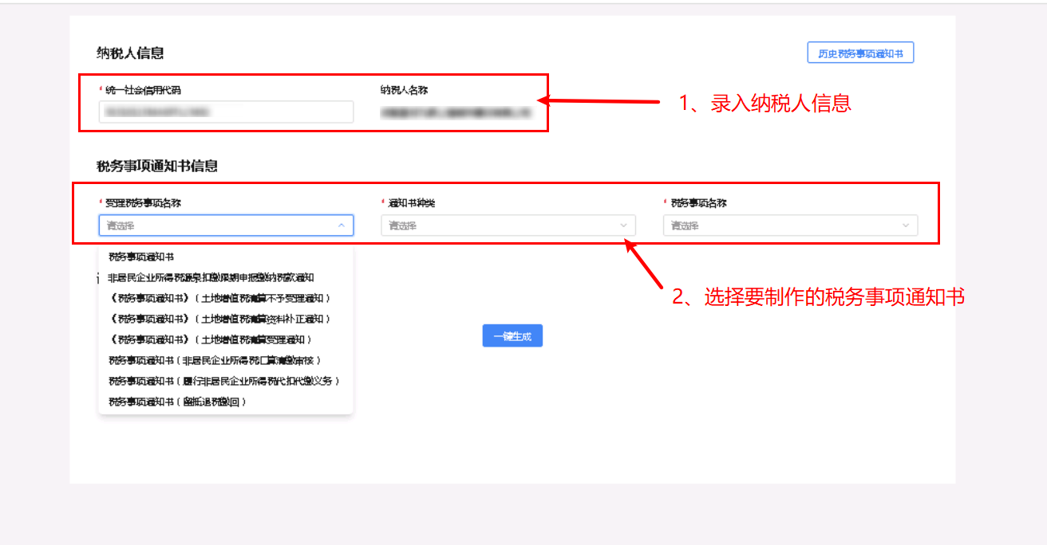
- 录入税务事项通知书详细内容
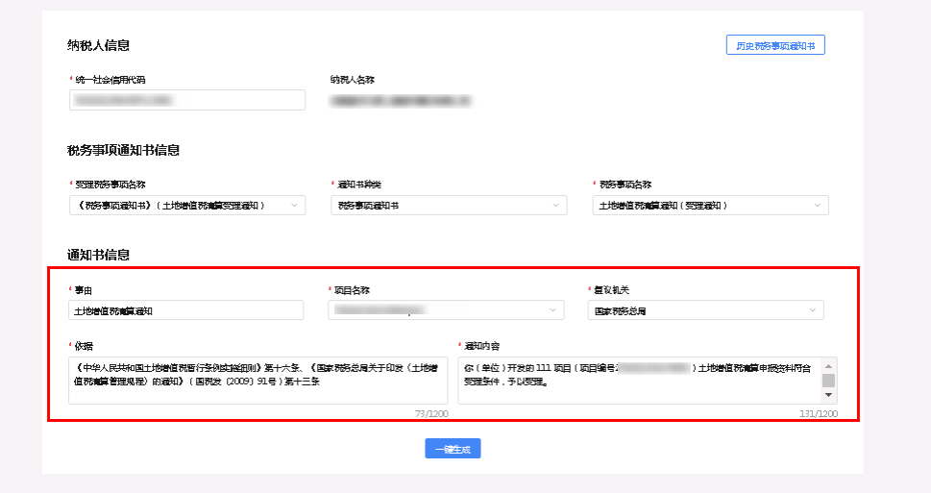
- 点击“一键生成”。
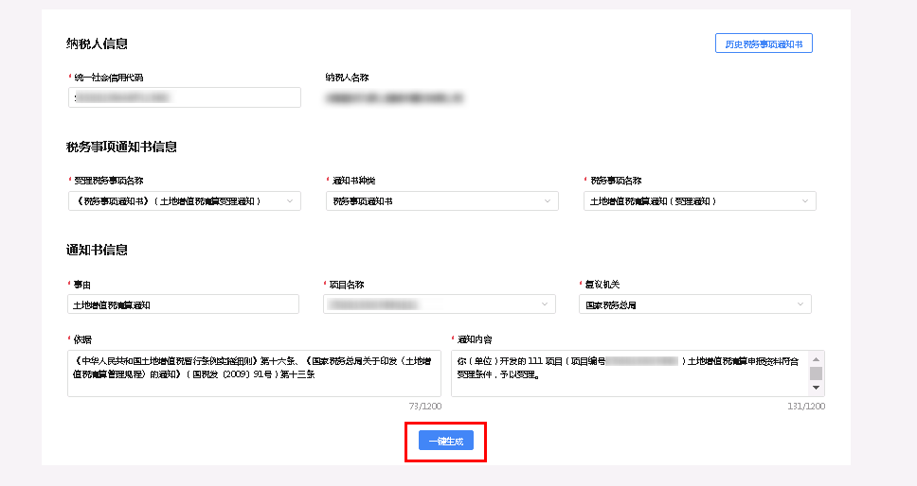
- 系统会弹出文书预览界面，税务人员可以查看通知书的样式，确认无误后，点击“确定”，税务事项通知书制作完成。
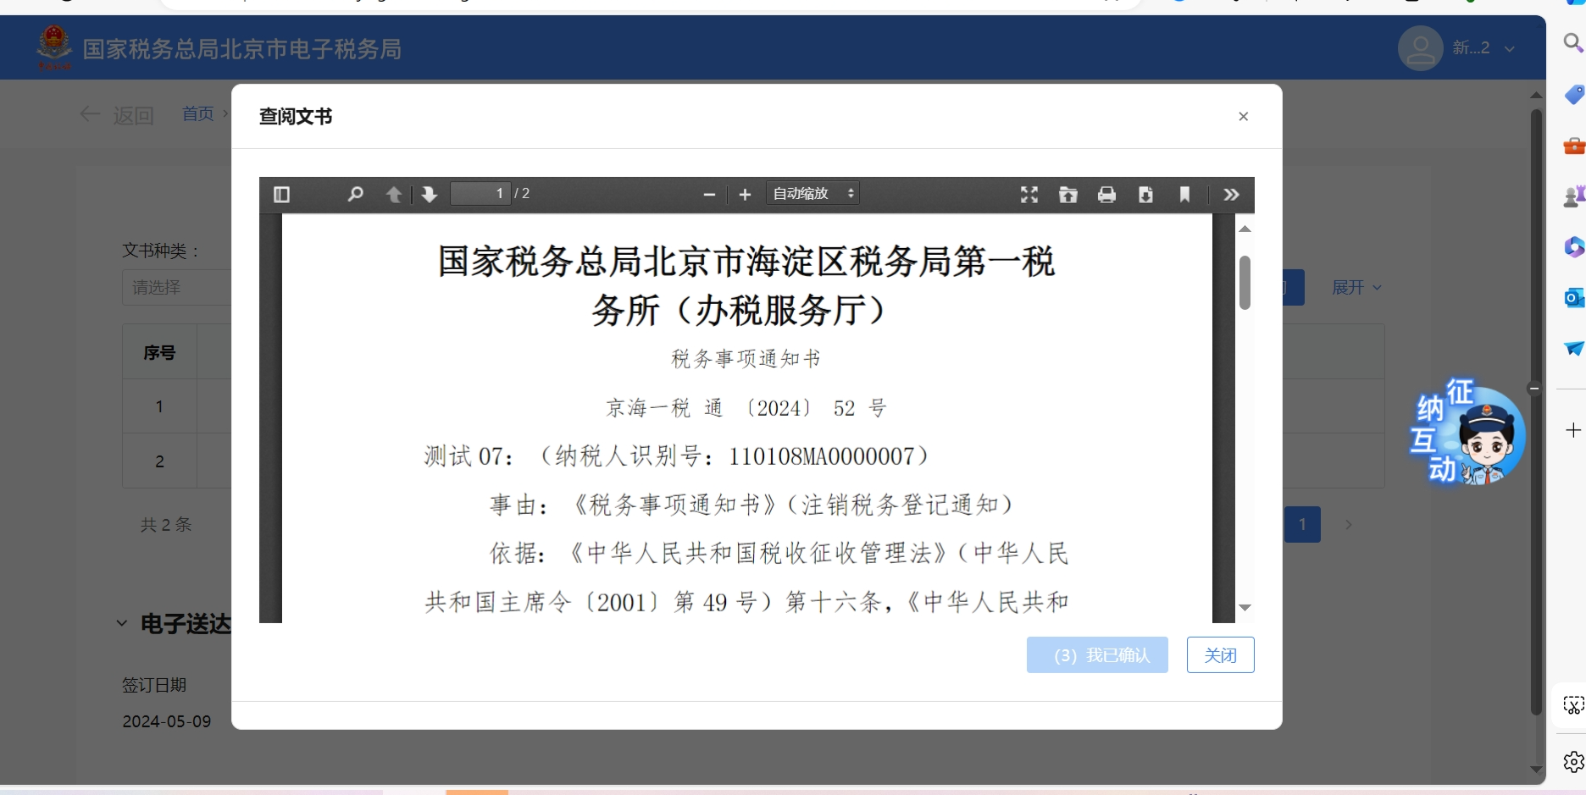

报送资料
无

注意事项
无

常见问题
- 如何查看已制作过的税务事项通知书？
答：通过文书制作页面点击“历史税务事项通知书”，进入历史制作成功的税务事项通知书查询列表，根据录入的查询条件查询当前税务机关下制作产生的税务事项通知书清单
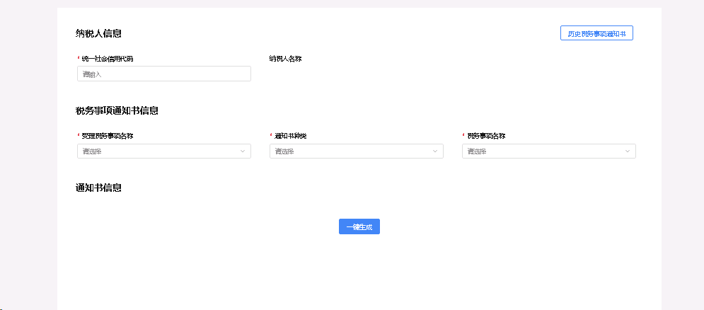
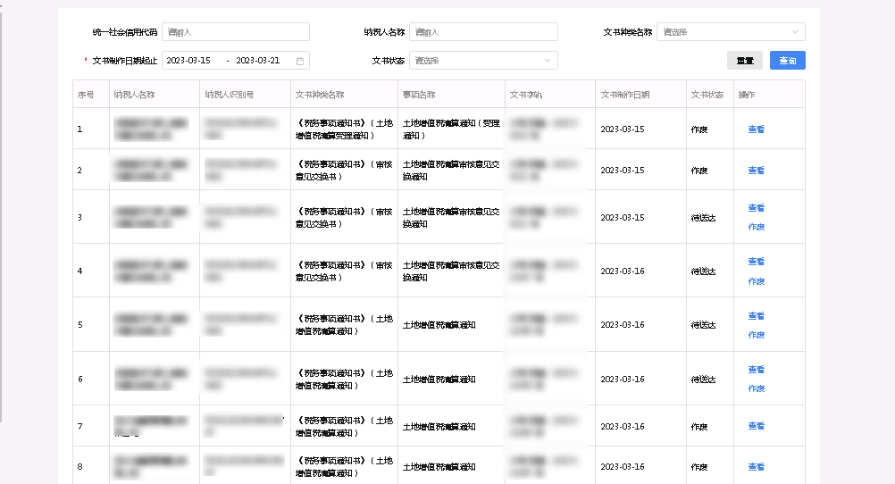
- 什么情况下可以作废税务事项通知书？
答：税务事项通知书的文书状态为“未送达”时，支持作废。
- 目前支持的税务事项通知有几种？分别是？
答：有19种，分别是土地增值税清算通知（不予受理通知）、土地增值税清算通知（补正通知）、土地增值税清算通知（受理通知）、非居民企业所得税汇算清缴审核、履行非居民企业所得税代扣代缴义务、石脑油、燃料油消费税抵税告知、不需重新登记增值税一般纳税人事项告知、中国居民（国民）相互协商程序申请补充资料告知、中国居民（国民）相互协商程序申请终止协商告知、特别纳税调查事项告知、非居民企业股权转让适用特殊性税务处理备案告知、被投资企业主管税务机关发现境外投资者不符合享受递延情况进行复函、应办理增值税一般纳税人登记告知、土地增值税清算审核核定征收通知、土地增值税清算审核意见交换通知、土地增值税清算通知、增值税留抵退税缴回、非居民限期履行纳税义务告知、非居民企业所得税源泉扣缴限期申报缴纳税款通知。

